***Şəxsi Məlumatlar***

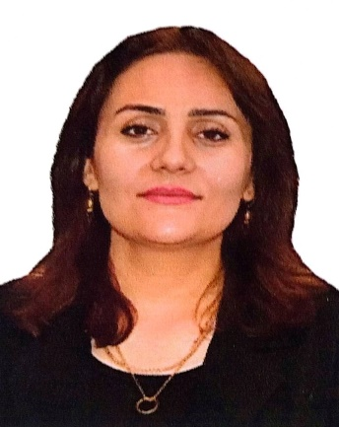**Əliyeva Ləman İlyas qızı**

Doğum tarixi : **09.07.1986**

Azərbaycanlı

Email : eliyevaleman8698@gmail.com

Telefon : (+99460)325-86-98

***Təhsili***

**2003-2008** Azərbaycan Dövlət Tibb Universiteti

***İş təcrübəsi***

**2008 – 2009** Naxçıvan MR Xəstəxanasında həkim -interna

**2012-2014** Naxçıvan Özəl Stomatoloji klinikasında həkim-stomatoloq vəzifəsində çalışıb

**2015-2016** Naxçıvan Stomatoloji Mərkəzdə həkim-stomatoloq vəzifəsində çalışıb

Həmin tarixlərdə Naxçıvan Tibb kollecində və Azərbaycan Tibb Univeristetində müəllim vəzifəsindəçalışıb

**2016-2017** Həmin mərkəzdə şöbə müdiri vəzifəsində çalışıb.

**2023-2024** Hal-hazırda Naxçıvan MR “Ağız və Diş Sağlamlıq Mərkəzi “Publik hüquqi şəxsdə həkim-stomatoloq vəzifəsində çalışır.

***Dil qabiliyyəti***

Rus, ingilis (orta)

***Kurslar***

***2016-Ortodontiyanın əsasları***

***2020-Estetik ortodontik kursu , Estetik Restovrasiyalar***

***2021- Ortodontiya giriş və və diaqnostika***

***2022-Cərrahi və ortopedik dental implantoloji***

***2023-Vinir üçün dişlərin preparasiyası***

***2023-Funksional oklüziya və pozğunluqlarının diaqnostikası.Artikulyatorla fərdi artikulator ayarlanması***

***Konfranslar***

Dəfələrlə Azərbaycanda APOC-un konfranslarında cıxış edib, Azərbaycanda keçirilən bir çox seminar və konfransların iştirakçısı.